PAULO MARCOS MENDES BORGES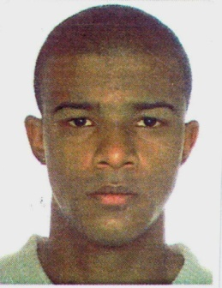

Endereço: Rua República de Piratini, 161, Jardim América – Capão do Leão/RS

Telefone: (53)84475914 – (53)99697122 – (53) 81001728

Email: [borgespaulomarcos37@gmail.com](mailto:borgespaulomarcos37@gmail.com)

Idade: 37 anos - Estado Civil: Casado

CNH: AE

Formação

* Ensino médio completo Técnico em Administração – Colégio Estadual João XXIII em Pelotas.

Experiência Profissional

* De 02/01/2015 até 15/08/2016 – Meioeste Ambiental, motorista bi-trem.
* De 04/09/2012 até 24/06/2014 – HAP Engenharia LTDA, motorista e lubrificador.
* De 01/10/2010 até 01/08/2012 – Mario Valni Motta, motorista.
* De 02/07/2007 à 26/02/2010 - WI Comércio de Tintas LTDA ME, motorista.
* De 01/11/2006 à 11/03/2007 – Auto Posto Expresso LTDA, frentista.
* De 01/06/2004 à 14/07/2006 – Eletro Aço Altona S/A, auxiliar de produção.

Qualificações

* Cargas Perigosas – SEST SENAT
* Transporte Coletivo – SEST SENAT.
* Informática Básica – SCOPE Processamento de Dados.